Skupina A M – 2 – 2.školská písomná práca (Test)

1. Ktorá z nasledujúcich funkcií je exponenciálna? (1b)
A f: y = x B f: y = x.3 C f: y = - 2 D f: y =
2. Ak aa, potom musí platiť: (1b)
A a je celé číslo B a C a0 D a 1
3. Ak , potom musí platiť: (1b)
A a je celé číslo B b je celé číslo C a b D ab
4. Ktoré z tvrdení je nepravdivé? (1b)
A Každá funkcia f: y = logx je prostá
B Funkcia inverzná k logaritmickej funkcii je exponenciálna funkcia
C Grafy exponenciálnej a k nej inverznej logaritmickej funkcie sú osovo súmerné
D Každá funkcia f: y = 2je párna funkcia
5. Na obrázku je časť grafu funkcie: (1b)
x
1
y
0
–2
A/ y = 1 + B/ y = – 2 +

C/ y = 1 + D/ y = – 2 –

6. Načrtnite graf mocninovej funkcie (zapíšte súradnice aspoň 3 bodov). Určte D(f), H(f). (3b)
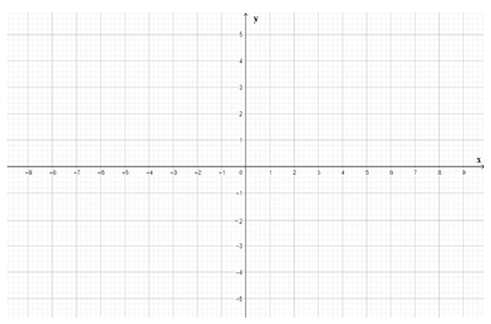

7. Upravte na jednoduché čísla: (2b)
A log= B log 1000 – log 10 =
C log 20 – log 2 = D log=

8. Vydeľte mnohočlen mnohočlenom: (2b)
$$\left(x^{3}+2x^{2}-13x+10\right):\left(x+5\right)=$$

9. Nájdite inverznú funkciu k lineárne lomenej funkcii . Určte definičný obor a obor hodnôt inverznej funkcie. (3b)

10. Vypočítajte v R koreň rovnice 2. = 16 a ak je to potrebné, určte podmienky. (3b)

11. Vypočítajte v R koreň rovnice logx - logx = 0 a ak je to potrebné, určte podmienky. (3b)

Skupina B M – 2 – 2.školská písomná práca (Test)

1. Ktorá z nasledujúcich funkcií je exponenciálna funkcia? (1b)
A f: y = C f: y = + 1 B f: y = 2.x D f: y =
2. Ak aa, potom musí platiť: (1b)
A a 0 B a C a je celé číslo D a 1
3. Ak , potom musí platiť: (1b) (1b)
A a je celé číslo B b je celé číslo C a b D ab
4. Ktoré z tvrdení je nepravdivé? (1b)
A Každá funkcia f: y = logx je párna funkcia
B Funkcia inverzná k logaritmickej funkcii je exponenciálna funkcia
C Grafy exponenciálnej a k nej inverznej logaritmickej funkcie sú osovo súmerné
D Každá funkcia f: y = 2je prostá
x
y
0
1
2
5. Na obrázku je časť grafu funkcie: (1b)
A/ y = 2 + B/ y = 1 –

C/ y = 2 – D/ y = 1 –
6. Načrtnite graf mocninovej funkcie (zapíšte súradnice aspoň 3 bodov). Určte D(f), H(f). (3b)


7. Upravte na jednoduché čísla: (2b)
A log= B log 16 – log4 =
C log 5 + log 2 = D log 1000 =

8. Vydeľte mnohočlen mnohočlenom: (2b)
$$\left(2x^{3}+3x^{2}+x+6\right):\left(x+2\right)=$$

9. Nájdite inverznú funkciu k lineárne lomenej funkcii . Určte definičný obor a obor hodnôt inverznej funkcie. (3b)

10. Vypočítajte v R koreň rovnice 5. = 125 a ak je to potrebné, určte podmienky. (3b)

11. Vypočítajte v R koreň rovnice logx - logx = 0 a ak je to potrebné, určte podmienky. (3b)

